政府采购竞争性
磋商文件

项目名称：南通市海门区区域社会治理现代化指挥中心

12345热线提档升级项目（装修改造部分）

目 录

第一部分 竞争性磋商公告
第二部分 项目需求
第三部分 磋商程序和内容
第四部分 响应文件组成

- 竞争性磋商公告
南通市海门区区域治理现代化指挥中心12345热线提档升级项目（装修改造部分）的潜在供应商应在南通市海门区人民政府网站获取采购文件，并于2022年9月9日18点00分（北京时间）前递交响应文件。
一、项目基本情况
项目名称：南通市海门区区域治理现代化指挥中心12345热线提档升级项目（装修改造部分）
本项目主要内容简介：本项目位于海门区区域社会治理现代化指挥中心4楼，约200平方米，利用现有的条件进行改造装修布置。具体详见采购项目需求。
预算金额：30万元，最高限价：25.8737万元，最终报价超过最高限价的为无效响应文件。
采购需求：详见附件，请仔细研究。
合同履行期限：详见项目需求。
本项目不接受联合体。
二、申请人的资格要求
（一）满足《中华人民共和国政府采购法》第二十二条规定：
1、法人或者其他组织的营业执照等证明文件，自然人的身份证明；
2、上一年度的财务状况报告（成立不满一年不需提供）；
3、依法缴纳税收和社会保障资金的相关材料；
4、具备履行合同所必需的设备和专业技术能力的证明材料（格式见招标文件附件）；
5、参加政府采购活动前3年内在经营活动中没有重大违法记录的书面声明（格式见招标文件附件）。
（二）未被“信用中国”网站（www.creditchina.gov.cn）列入失信被执行人、重大税收违法案件当事人名单、政府采购严重失信行为记录名单；
（三）本项目的特定资格要求：无
（四）落实政府采购政策需满足的资格要求：无
三、公告期限
自本公告发布之日起3个工作日。
四、响应文件递交
截止时间：2022年9月9日 18点00分（北京时间）
地点：南通市海门区嘉陵江路1588号527办公室
五、开标时间及方式
时间：2022年9月13日 9点00分（北京时间）
地点：南通市海门区区域社会治理现代化指挥中心
方式：本项目采用远程不见面开标方式
六、项目付款方式
1.完成装修改造支付成交金额的80%；
2.项目审计完成一个月内，支付项目成交金额的20%。
七、其他补充事宜
1、保证金：免收。
2、对项目需求部分（供应商资格要求、项目需求、评分标准）的询问、质疑请向采购人提出，由采购人负责答复。
3.中标结果在南通市海门区人民政府网上公告。
八、凡对本次采购提出询问，请按以下方式联系

单位名称：南通市海门区区域社会治理现代化指挥中心

联系人：丁可慧，联系电话：0513-82399011

联系地址：南通市海门区嘉陵江路1588号

第二部分 项目需求
请供应商在制作响应文件时仔细研究项目需求说明。供应商不能简单照搬照抄采购单位项目需求说明中的技术、商务要求，必须作实事求是的响应。如照搬照抄项目需求说明中的技术、商务要求的，成交后供应商在同采购单位签订合同和履约环节中不得提出异议，一切后果和损失由成交供应商承担。如供应商提供的货物和服务同采购单位提出的项目需求说明中的技术、商务要求不同的，必须在《商务部分正负偏离表》和《技术部分正负偏离表》上明示，如不明示的视同完全响应。

一、有关要求说明
1、主要技术参数：为鼓励不同品牌的充分竞争，如某主要技术参数属于个别品牌专有，则该主要技术参数不具有限制性，供应商可对该参数进行适当调整，并说明调整的理由。
2、优先采购：政府采购优先采购节能产品和环境标志产品。节能产品是指列入财政部、国家发展和改革委员会制定的《节能产品政府采购清单》。环境标志产品是指财政部、国家环保总局制定的《环境标志产品政府采购清单》。
3、产品要求：产品必须是全新、未使用过的原装合格正品，完全符合采购文件规定的质量、规格和性能的要求，达到国家或行业规定的标准，实行生产许可证制度的，应提供生产许可证；属于国家强制认证的产品，必须通过认证。

二、项目具体需求说明
（一）项目概况：为贯彻《中共中央关于全面深化改革若干重大问题的决定》“推进国家治理体系和治理能力现代化”的总体部署，落实建设统一、便民、高效政务服务便民热线平台的要求，海门区已整合全区非紧急类政府服务专线，建立全区“一号受理、按责转办、限时办结、统一督办、统一考核”的有效工作机制。为进一步优化政务服务，提升群众满意度，开展12345热线平台综合研判区装修改造工程。
（二）项目采购内容：
将原12345热线大厅的改造为热线受理区，并在原12345热线大厅周边，通过办公室改造，开辟综合研判区。本项目需无条件配合区指挥中心12345热线提档升级项目中运营服务、设备更新部分的工作开展，需提供全面的设计方案、施工图。
（1）装修改造清单项目：
序号 | 项目名称 | 项目特征描述 | 计量单位
1 | 地面开槽修补 | 配合坐席线路安排开槽 | m2
2 | 地面地毯 | 与原12345热线大厅地面地毯一致 | m2
3 | 吊顶天棚 | 造型吊顶，改造区域吊顶一致 | m2
4 | 墙面油漆 | 与原12345热线大厅墙面一致 | m2
5 | 照明灯 | 根据现场实际需求定制 | 个
6 | 感应玻璃门 | 根据现场实际需求定制 | m2
7 | 光电玻璃墙 | 与原12345热线大厅光电玻璃墙一致 | m2
8 | 办公桌椅 | 根据现场实际需求定制一套会议桌椅；配60把话务坐席椅子，椅子符合人体工学，带升降调节，滑动轮。 | 套
（2）待改造区域平面图：
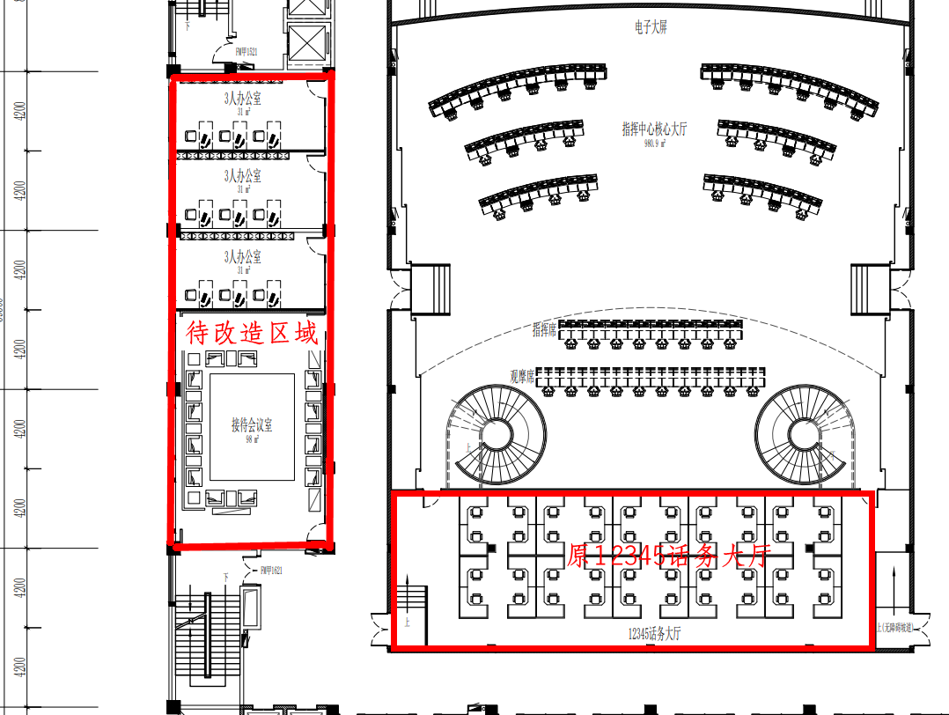
备注：成交供应商须在中标后签订合同前提供所涉及内容的平面图、立面图、效果图至甲方核实，发现与采购需求偏差或强行应标的取消其中标资格，并承担所有责任与损失。供应商需自行勘察现场情况，并进行装修设计方案，完成报价，不另行统一组织勘察。
（三）采购标的的数量、采购项目交付或者实施的时间和地点；
1.交货时间：合同签订后30天内交货并安装调试完毕。
2.交货地点：指定地点。
（四）采购标的需满足的服务标准、期限、效率等要求；
1.中标人应按照国家有关法律法规规章和“三包”规定以及合同所附的“服务承诺”提供服务。
2.除前款规定外，中标人还应提供下列服务：
（1）货物的现场安装、调试和/或启动监督；
（2）就货物的安装、启动、运行及维护等对采购单位人员进行免费培训。
3.除招标文件中的相关伴随服务或售后服务承诺外，双方还作如下约定：
（1）中标人应为采购单位提供免费培训服务，并指派专人负责与采购单位联系售后服务事宜。主要培训内容为货物的基本结构、性能、主要部件的构造及处理，日常使用操作、保养与管理、常见故障的排除、紧急情况的处理等，如采购单位未使用过同类型货物，中标人还需就货物的功能对采购单位人员进行相应的技术培训，培训地点主要在货物安装现场或由采购单位安排。
（2）保修期内，中标人负责对其提供的货物整机进行维修和系统维护，不再收取任何费用，但不可抗力（如火灾、雷击等）造成的故障除外。
（3）若货物故障在检修7天后仍无法排除，中标人应免费提供不低于故障货物规格型号档次的备用货物供采购单位使用，直至故障货物修复，如因此给采购单位造成损失，中标人应负责赔偿。
在合同货物保修期内，如果由于中标人更换、修理和续补货物，而造成本合同货物不得不停止运行，货物保修期应依照停止运行的实际时间加以延长，如因此给采购单位造成损失，中标人应负责赔偿。
（4）所有货物保修服务方式均为中标人上门保修，即由中标人派员到货物使用现场维修，由此产生的一切费用均由中标人承担。如中标人在接到采购单位通知后不到场，则采购单位有权聘请其他技术人员到场进行技术支持，相关费用由中标人承担。
（五）采购标的的验收标准；
按照招标文件要求进行验收。
（六）采购标的的其他技术、服务等要求。
1.合同货物保修期届满后，中标人保证继续为采购单位提供货物的维修服务，采购单位应按卖方提供的优惠价格向中标人支付相关费用，中标人保证在合同货物使用期内以不高于本合同货物和相关配件的价格向采购单位提供备品备件。
2.中标单位与采购人签订合同。
3.质保要求：供应商报价时须承诺所供货物的免费质保期为壹年。质保期自设备完成安装交付并验收合格完毕之日起计算。
4.售后服务要求：
①在质保期内，同一商品、同一质量问题连续两次维修仍无法正常使用，供应商无条件给予全套更新或退货。
②在免费质保期内，供应商在接到用户单位电话通知后，须在3小时内到场维修，并在12小时内负责维修完毕。如需更换货物或送修，必须在24小时内提供备用货物，并在3个工作日内负责维修完毕。
③设备保质期内实行质量三包，免费为用户提供易损件并及时派有关人员为用户更换，更换后的部件质保期自更换之日起重新计算，期限按投标时承诺的年限。

第三部分 评审程序和内容
一、本中心组织磋商活动
1、成立竞争性磋商小组。竞争性磋商小组由本中心代表和评审专家共3人以上单数组成，其中评审专家人数不得少于竞争性磋商小组成员总数的2/3。
2、竞争性磋商小组的职责：
评审专家应当遵守评审工作纪律，不得泄露评审情况和评审中获悉的商业秘密。
磋商小组在评审过程中发现供应商有行贿、提供虚假材料或者串通等违法行为的，应当及时向财政部门报告。
评审专家在评审过程中受到非法干涉的，应当及时向财政、监察等部门举报。
磋商小组成员应当按照客观、公正、审慎的原则，根据磋商文件规定的评审程序、评审方法和评审标准进行独立评审。未实质性响应磋商文件的响应文件按无效响应处理，磋商小组应当告知提交响应文件的供应商。
磋商文件内容违反国家有关强制性规定的，磋商小组应当停止评审并向采购人或者采购代理机构说明情况。
3、竞争性磋商小组成员的义务：
遵纪守法，客观、公正、廉洁地履行职责；根据采购文件的规定独立进行评审，对个人的评审意见承担法律责任；参与评审报告的起草；配合采购人、招标人答复供应商提出的质疑；配合财政部门的投诉处理和监督检查工作。
二、评审方法-综合评分法
采用综合评分法对提交报价的供应商的响应文件和报价进行综合评分。
综合评分法，是指响应文件满足磋商文件全部实质性要求且按评审因素的量化指标评审得分最高的供应商为成交候选供应商的评审方法。
评审时，磋商小组各成员应当独立对每个有效响应的文件进行评价、打分，然后汇总每个供应商每项评分因素的得分。
（一）审查响应文件的有效性、完整性、响应程度
1、是否递交响应文件;
2、供应商资格是否符合;
3、响应文件是否完整；
4、响应文件是否恰当地签署；
5、是否作出实质性响应（是否有实质性响应，只根据响应文件本身，而不寻求外部证据）；
6、是否有计算错误。
（二）误差纠正
1、如果单价汇总金额与总价金额有出入，以单价金额计算结果为准；
2、单价金额小数点有明显错位的，应以总价为准；
3、若文件大写表示的数据与数字表示的有差别，以大写表示的数据为准。
（三）出现下列情形之一的，作无效响应处理
1、未按照磋商文件规定要求签署、盖章的；
2、未完整递交响应文件的；
3、不具备磋商文件中规定的资格要求的；
4、响应报价超出预算的；
5、不符合法律、法规和磋商文件中规定的其他实质性要求的。
（四）出现下列情形之一的，磋商失败
1、符合条件的供应商或者对磋商文件作实质响应的供应商不足3家的；
2、出现影响采购公正的违法违规行为的；
3、供应商的最后报价均超过了采购预算，采购人不能支付的；
4、因重大变故，采购任务取消的。
三、评审标准
1、采用综合评分法，对评委的评分（除价格分外）进行统计汇总，计算出每个投标人的算术平均值，加上价格得分即为每个投标人的综合得分。
2、总得分最高的即为中标候选人。
（一）商务技术分：70分
序号 | 评分项目 | 分值 | 评分标准
1 | 方案设计 | 15 | 有完整的装修改造方案，设计效果图，装修风格与原12345话务大厅具有统一性、协调性，符合现代化指挥中心整体风格要求的，设计方案完整、风格协调得15分，与原风格协调性一般得5分，风格迥异差或方案缺项得0分。
2 | 工程概况 | 5 | 对工程特点、施工条件、合同工期作简要概述。对项目总体情况熟悉，掌握施工现场情况得5分，不熟悉得3分,缺项得0分。
3 | 施工部署 | 5 | 明确项目总体布置、施工组织结构、工程项目内容及分工、项目施工顺序等。施工部署完整，施工顺序明确得5分，不完整得3分,缺项得0分。
4 | 施工布置 | 5 | 包括建筑物所处的周围的坐标，施工保护措施的搭设，材料堆放，水、电、路、主要施工机械布置等。保护措施得当、材料进出有序得5分，有保护措施但不全面得3分，缺项得0分。
5 | 施工计划 | 5 | 施工计划图或施工进度图，评委根据用时长短、工序安排合理性等。工期安排合理、工序完整得5分，工序安排不完整得2分，缺项得0分。
6 | 文明施工措施 | 5 | 包括防火、噪音处理、现场文明施工等措施。文明施工措施得当并结合12345实际工作开展情况情况得5分，文明施工考虑不周全得2分，缺项得0分。
7 | 质量保证措施 | 10 | 质量目标，结合本项目特点，制定具体项目中的质量保证措施。成品保护合理、有具体保护措施、售后完善得10分，成品保护不完善得5分，缺项得0分。
8 | 安全保证措施 | 10 | 安全目标，结合本项目特点，制定具体项目中的安全保证措施。提供安全承诺书得5分，有具体安全保护措施、且措施得当得5分，缺项得0分。
9 | 材料选型 | 10 | 对供应商所投主材款式、质量档次、整体契合度、环保程度进行评审打分，款式新颖、并且材料安全环保得10分，款式老旧得5分，使用不环保材料得0分。

（二）价格分：30分
价格分统一采用低价优先法计算，即满足招标文件要求且投标价格最低的投标报价为评标基准价，其价格分为满分。其他投标人的价格分统一按照下列公式计算：
投标报价得分=（评标基准价/投标报价）×价格权值×100。
本项目限价为258737元。
四、出现下列情形之一的，竞争性磋商采购活动终止，发布项目终止公告并说明原因，重新开展采购活动：
（一）因情况变化，不再符合规定的竞争性磋商采购方式适用情形的；
（二）出现影响采购公正的违法、违规行为的；
（三）在采购过程中符合要求的供应商或者报价未超过采购预算的供应商不足3家的。

第四部分 响应文件组成

投标资料目录
序号 | 招标文件要求 | 证明材料名称 | 响应文件位置 | 说 明
1 | 关于资格的声明函 |  | 第 页 | 见附件
2 | 法定代表人身份证明书 |  | 第 页 | 见附件
3 | 营业执照 |  | 第 页
4 | 依法缴纳税收和社会保障资金的相关材料 |  | 第 页
5 | 具备履行合同所必需设备和专业技术能力 |  | 第 页 | 见附件
6 | 参加政府采购活动前三年内在经营活动中没有重大违法记录的书面声明 |  | 第 页 | 见附件
7 | 上一年度的财务状况报告（成立不满一年无需提供） |  | 第 页
8 | 本项目的特定资格要求  证明文件 |  | 第 页
9 | 技术部分正负偏离表 |  | 第 页 | 见附件
10 | 商务条款响应及偏离表 |  | 第 页 | 见附件
11 | 商务技术方案 |  | 第 页 | 按照评分标准提供相应的材料及方案，文件目录前提供评分索引
12 | 投标人认为需要提交的其他资料 |  | 第 页
价格响应文件

《授权书》及相关《承诺函》、《价格响应文件》等格式详见附件。

附件：
关于资格的声明函

南通市海门区区域社会治理现代化指挥中心：
我公司认真对照招标公告，符合贵方提出的资格要求，自愿报名参加投标，并保证提供的资料文件是准确的和真实的。提供虚假材料的愿意承担相应的法律责任。
附：公司投标之前3年内有无受各级管理部门的处分或处罚（含其授权服务的子公司、分公司等），如果不主动填报而被事后发现的，将取消其投标资格，并按有关规定从重处理；没有受处罚的投标人，要填写“没有受到任何处罚”，此表不能空白。
时 间 | 受处理的原因  （如在政府采购活动中受处理的，注明采购项目名称及处理原因） | 处理的内容  （如受到禁止一段时期参加某种项目的政府采购活动的，要说明解禁时间） | 备 注

法定代表人身份证明

先生/女士： 现任我单位 职务，为法定代表人，特此证明。
身份证号码：

注：提供法定代表人的身份证复印件盖公章

履行合同所必需的设备和专业技术能力承诺函

南通市海门区区域社会治理现代化指挥中心：
我单位 （供应商名称）郑重承诺：
贵方组织的 (项目名称）， (项目编号），我单位 (在下划线上如实填写：有或没有）履行合同所必需的设备和专业技术能力。

承诺人：（公章）
年 月 日

参加政府采购活动前 3 年内在经营活动中没有重大违法记录和失信记录的书面声明

声 明

我公司郑重声明：参加本次政府采购活动前 3 年内，我公司在经营活动中没有因违法经营受到刑事处罚或者责令停产停业、吊销许可证或者执照、较大数额罚款等行政处罚。
在投标截止时间节点，没有被“信用中国”网站（www.creditchina.gov.cn）列入失信被执行人、重大税收违法案件当事人名单、政府采购严重失信行为记录名单。

供应商名称（公章）：

日期：______年 月 日

技术部分正负偏离表

投标人全称（加盖公章）：
序号 | 招标要求 | 投标响应 | 超出、符合或偏离 | 原因
法定代表人或授权代表签字：

注：1、按照基本技术要求详细填列。
2、行数不够，可自行添加。

商务部分正负偏离表

投标人全称（加盖公章）：
项目 | 招标文件要求 | 是否响应 | 投标人的承诺或说明
质保期
售后技术服务要求
交货时间 | 合同签订后 天内
交货方式
交货地点
付款方式
投标货币
备品备件及耗材等要求
其他
法定代表人或授权代表签字：

开 标 一 览 表
投标人全称（加盖公章）：
项目名称：
项目编号： 分包号：

投标货物、服务名称 | 投标总报价
大写：
小写： 元（人民币）
主要货物、服务制造商及产地

日期：

填写说明：开标一览表必须加盖投标单位公章（复印件无效）。

分项报价表

投标人全称（加盖公章）：
1 | 2 | 3 | 4
货物、服务名称及规格、型号 | 数量 | 单价 | 总价
合计

法定代表人或授权代表签字：
日期： 年 月 日

填写说明：开标一览表和分项报价表必须加盖投标单位公章（复印件无效）。

中小企业声明函（工程、服务）
本公司（联合体）郑重声明，根据《政府采购促进中小企业发展管理办法》（财库﹝2020﹞46 号）的规定，本公司（联合体）参加（单位名称）的（项目名称）采购活动，工程的施工单位全部为符合政策要求的中小企业（或者：服务
全部由符合政策要求的中小企业承接）。相关企业（含联合体中的中小企业、签订分包意向协议的中小企业）的具体情况如下：
1.（标的名称） ，属于（采购文件中明确的所属行业）；承建（承接）企业为（企业名称），从业人员 人，营业收入为 万元，资产总额为 万元¹，属于（中型企业、小型企业、微型企业）；
2.（标的名称） ，属于（采购文件中明确的所属行业）；承建（承接）企业为（企业名称），从业人员 人，营业收入为 万元，资产总额为 万元，属于（中型企业、小型企业、微型企业）；
……
以上企业，不属于大企业的分支机构，不存在控股股东为大企业的情形，也不存在与大企业的负责人为同一人的情形。
本企业对上述声明内容的真实性负责。如有虚假，将依法承担相应责任。

企业名称（盖章）：
日 期：

¹从业人员、营业收入、资产总额填报上一年度数据，无上一年度数据的新成立企业可不填报。

